CRECHE TIA MERCEDES 16 DE SETEMBRO DE 2020
TURMA: BERÇÁRIO II
PROFESSORA: RÚBIA BOF
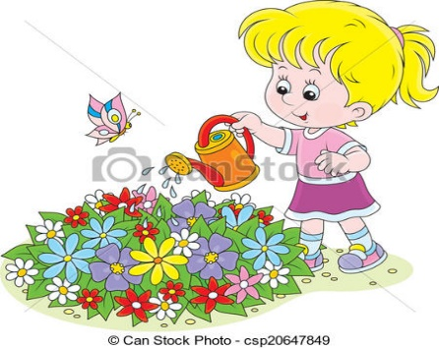
A PRIMAVERA ESTÁ CHEGANDO!
E COM ELA O ENCANTO, A BELEZA E O PERFUME DAS FLORES!

CAMPOS DE EXPERIÊNCIAS:
- ESCUTA, FALA, PENSAMENTO E IMAGINAÇÃO.

OBJETIVOS DE APRENDIZAGEM E DESENVOLVIMENTO:
- APRIMORAR A CRIATIVIDADE E A RELAÇÃO COM AS DIFERENTES MANIFESTAÇÕES DA LINGUAGEM VERBAL, AUXILIANDO NA REFLEXÃO, IMAGINAÇÃO E CRIATIVIDADE.

MATERIAIS:
- GARRAFA PET
- 1 MUDA DE FLOR
- TERRA DE HÚMUS

1° EXPERIÊNCIA DE APRENDIZAGEM:
Famílias, fizemos este vídeo com muito carinho para vocês assistirem com seus filhos em casa “FLORZINHA DO MEU JARDIM”

2° EXPERIÊNCIAS DE APRENDIZAGEM:
Vivenciar a alegria desta estação com a presença multicolorida das flores, leva a criança a contemplar as suas maravilhas e o bem-estar que a convivência da natureza proporciona.
Como segunda atividade, sugerimos que façam junto com a criança o plantio de flores.
Para realizar esta experiência com a criança é necessário que preparem primeiro o vaso/garrafa pet. Corte um quadrado em cima dela, faça uns furinhos embaixo (ver imagens). Em seguida convide a criança para fazer o plantio da florzinha (É importante sempre a participação da criança neste momento)
Por fim, escolham um lugar para deixar o vaso pet para assim, cuidar e observar o crescimento da florzinha junto com a criança.
SUGESTÕES DE FLORES PARA PLANTAR EM GARRAFA PET:

BROMÉLIA, GÉRBERA, VÉU-DE-NOIVA, ONZE HORAS
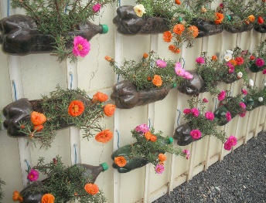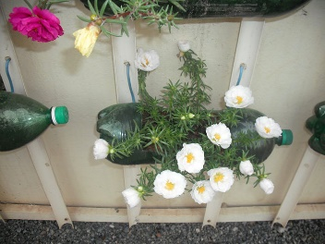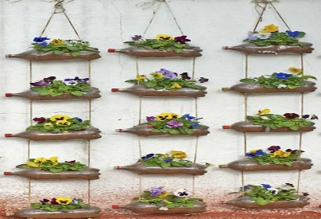

3º EXPERIÊNCIA DE APRENDIZAGEM:
Pais, seguem alguns links para dançar, cantar e se divertir com as crianças.

https://www.youtube.com/results?search_query=m%C3%BAsica+a+linda+rosa+juvenil
https://www.youtube.com/watch?v=QmzFcbunB5c
https://www.youtube.com/watch?v=rOJH34mgx7Q

